МІНІСТЕРСТВО ОСВІТИ ТА НАУКИ УКРАЇНИ НАЦІОНАЛЬНИЙ ТЕХНІЧНИЙ УНІВЕРСИТЕТ УКРАЇНИ

“КИЇВСЬКИЙ ПОЛІТЕХНІЧНИЙ ІНСТИТУТ ІМЕНІ ІГОРЯ СІКОРСЬКОГО”

РАДІОТЕХНІЧНИЙ ФАКУЛЬТЕТ

Кафедра радіотехнічних систем

ЗВІТ ПРО ЛАБОРАТОРНУ РОБОТУ № 3

РОЗВ'ЯЗАННЯ НЕЛІНІЙНИХ РІВНЯНЬ

з дисципліни “ОСНОВИ ПРОГРАМУВАННЯ ТА АЛГОРИТМИ”

Варіант 13

Студент: Дубравський В.І.

Група: РЕ-п11

Виклаладач: Катін П. Ю.

Київ

КПІ ім. Ігоря Сікорського

2021

1) Мета

Вивчити методи чисельного пошуку коренів нелінійних рівнянь; скласти програму обчислення коренів нелінійного рівняння; дослідити швидкість роботи методу хорд та половинного ділення.

2) Завдання

Потрібно скласти програму пошуку коренів нелінійного рівняння чисельними методами, що відповідає наступним вимогам:

1. Функція f(x) = (x+3)^3-24\*x, x=-9;
2. Програма має рахувати корінь рівняння методом, що обирає користувач;
3. Програма має виводити значення кореню та функції в цій точці;
4. В програмі передбачується можливість виводу проміжних значень роботи програми та час виконання алгоритму;
5. В програмі передбачується можливість введення користувачем похибки.

3) Ключові моменти програми

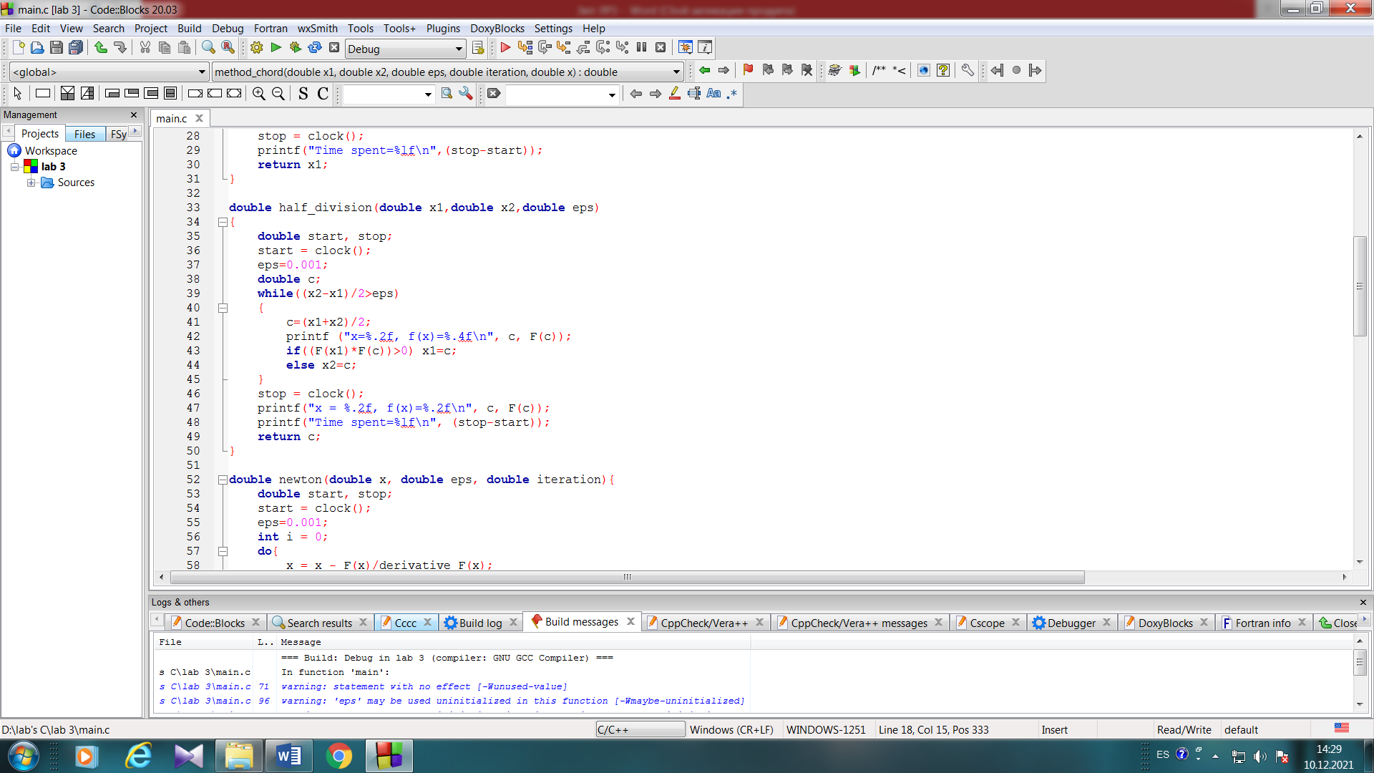

Рис. 3.1 Метод половинного ділення

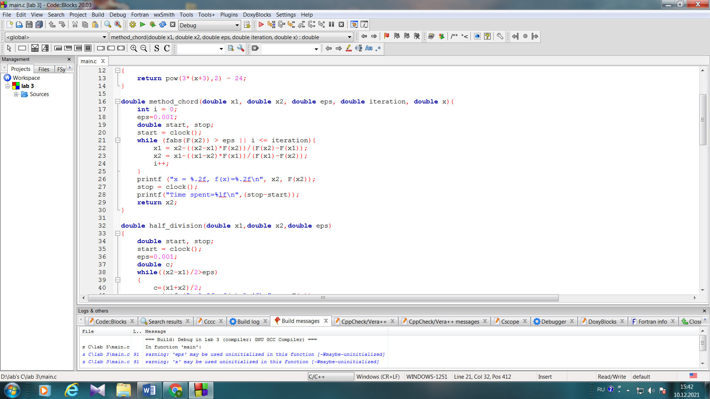

Рис. 3.2 Метод хорд

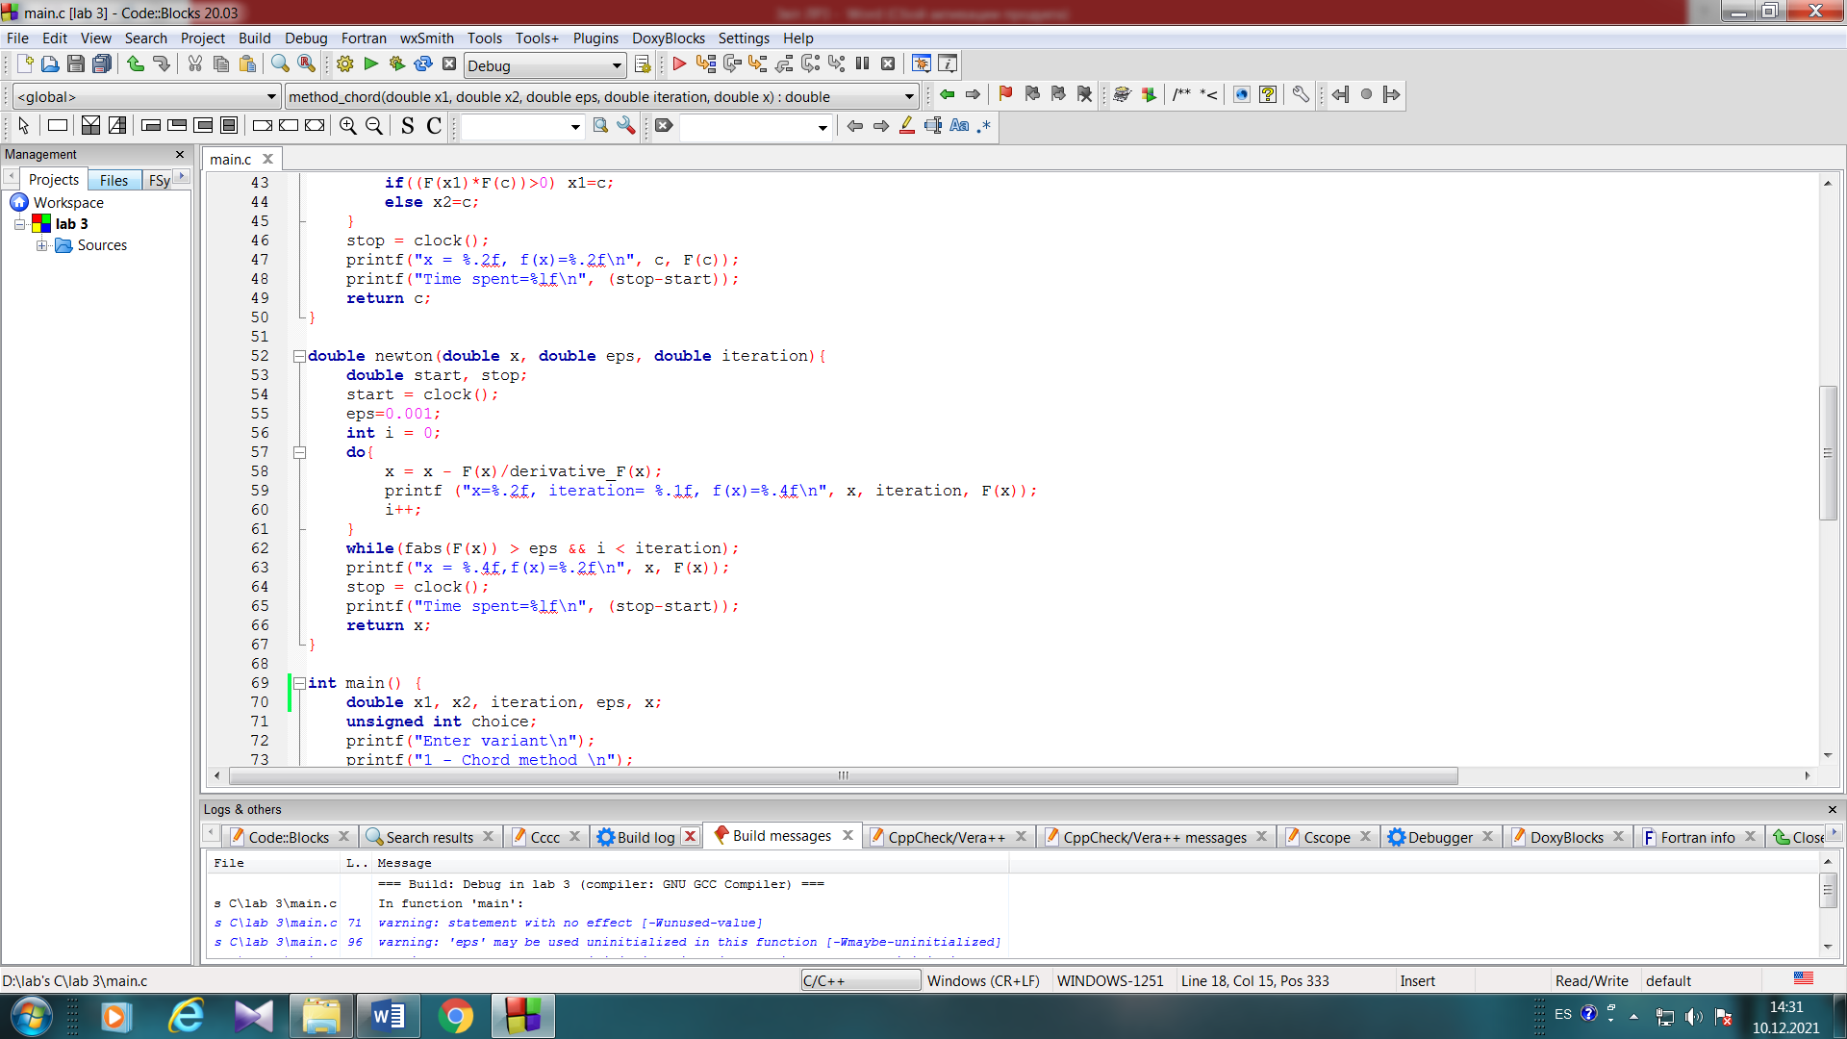

Рис. 3.3 Метод Ньютона

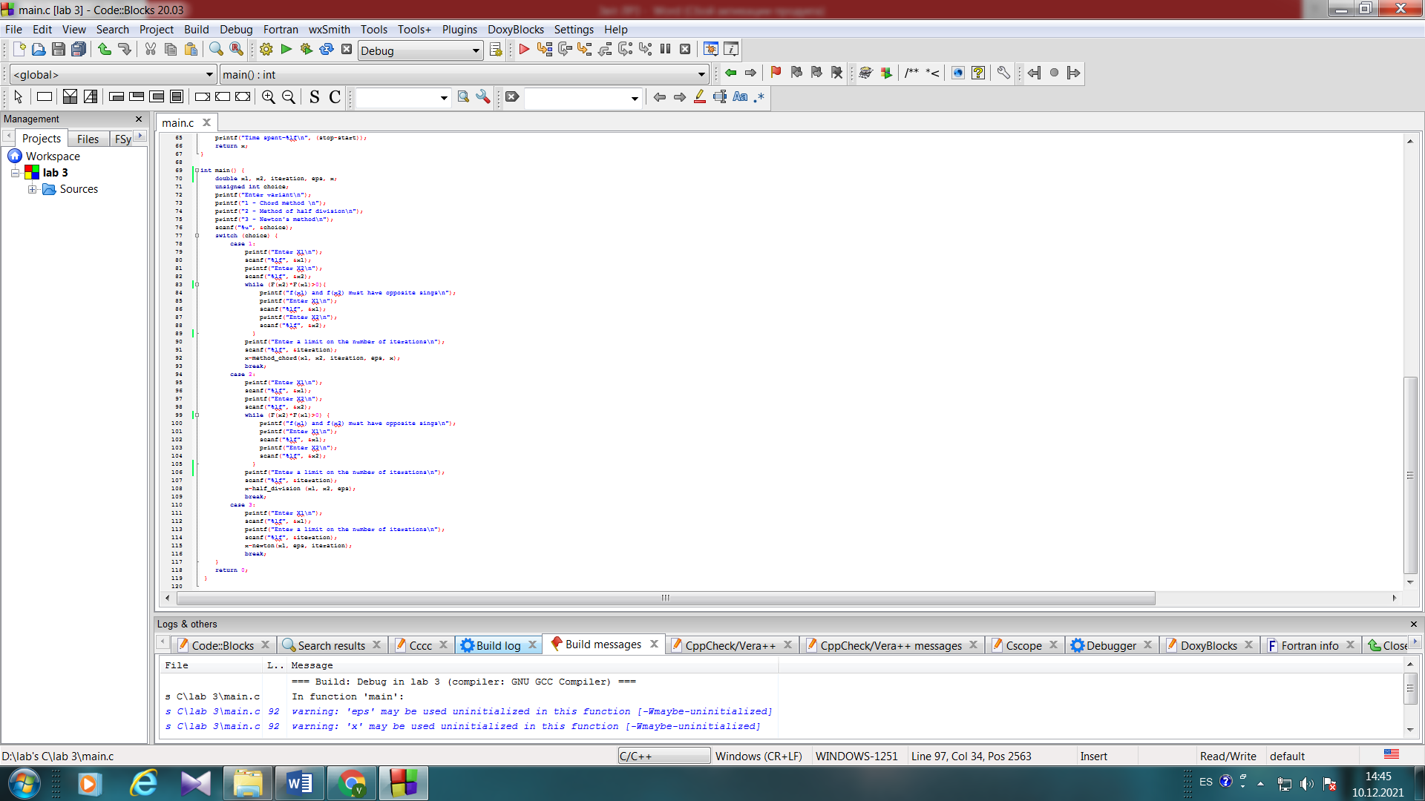

Рис. 3.4 Введення початкових даних і відлік часу

4) Демонстрація роботи програми

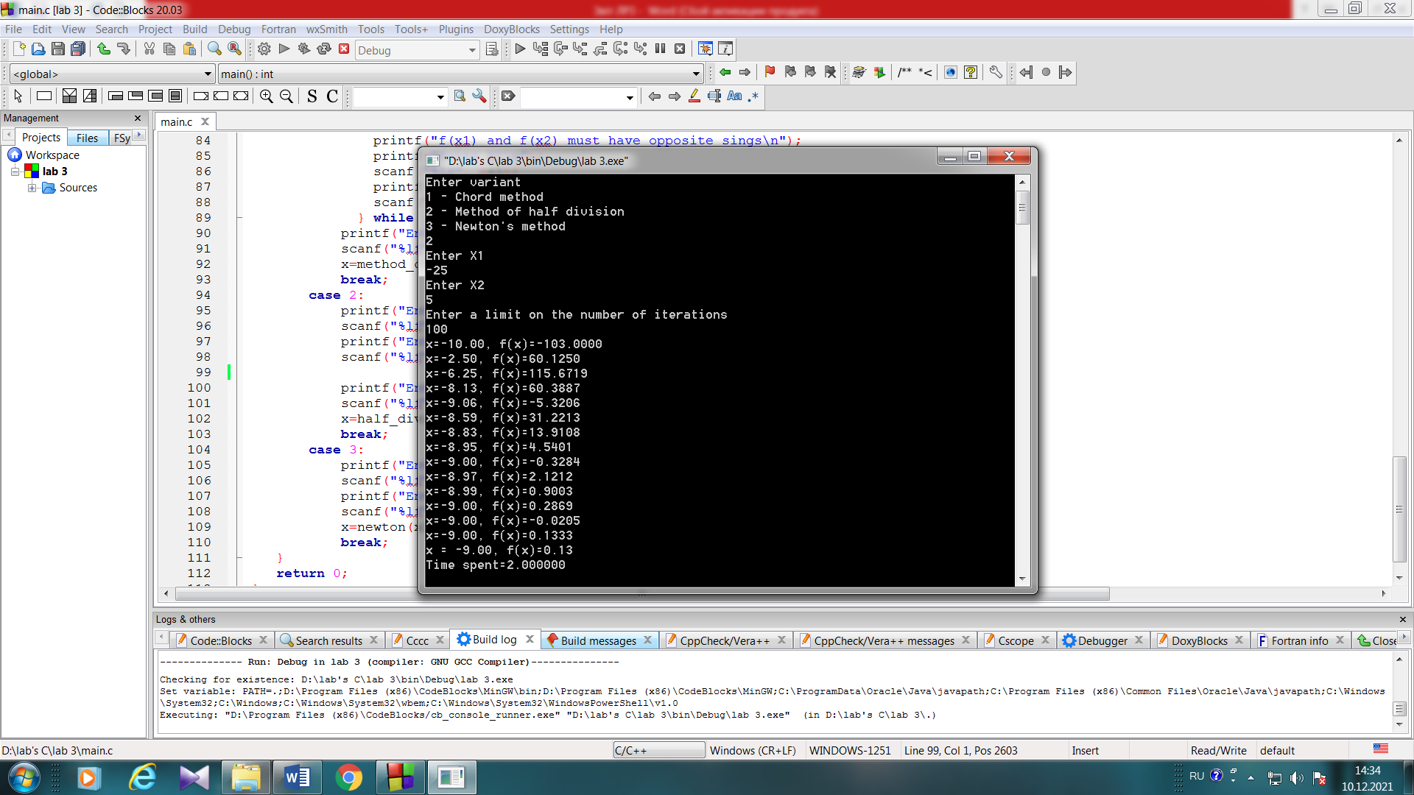

Рис.4.1 Робота програми

Висновок

Використовуючи створену програму можна знайти значення кореня нелінійного рівняння методом хорд, половинного ділення або методом Ньютона. Основними елементами програми є функції розрахунку коренів та функція розрахунку часу виконання програми.